**出差报销指引**

**填写要求及注意事项**

1、打开ERP系统，在首页点财务管理——采购报销系统——点左侧新建出差报销。

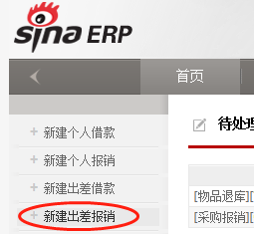

2、添加出差计划，均按要求和实际情况填写。

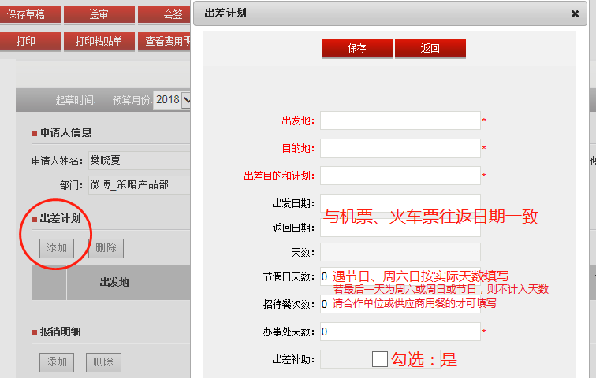

3、添加报销明细，均按要求和实际情况填写。

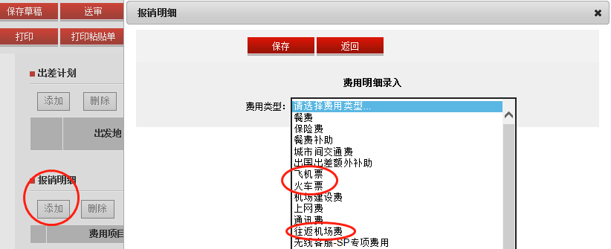

**※飞机票、火车票：**

机票购买正常情况下是从ERP上订票，无需填报报销信息，如果你由于紧急特殊的原因没能从ERP订机票，是自己垫付买的火车票或机票，需要按实际填报，并提供1、电子机票或行程单/火车票；2、登机牌。

自己购买或公司购买的机票和登机牌都需要黏贴在单据上。

电子机票或行程单需要找行政部孙洁签字（2层-A-24-5）

**※往返机场费：**

你打车到机场、从机场到目的地的打车票据、高速费等，目的地城市内的打车费不予报销，城市间打车费不可报销，请勿选择。

**※住宿费：**

住宿费标准：上限300元/天

1. 必须开增值税专用发票，如果酒店不能提供增值税专用发票，请酒店出具说明，加盖酒店公章。否则报销金额需扣税后报销，无法全额报销；
2. 填写住宿费明细时，必须备注几人几晚，XXX元/晚；如超额，请填写最高限额；

最后：打印黏贴单据——单据审核为“樊晓夏同意”后

第一张：点击“打印”；  
第二张：点击“查看费用明细” 点打印；  
第三张：“打印黏贴单”，本页可用废旧A4纸代替，更环保哟，将发票依次按顺序黏贴于此页；  
所有单据用胶水黏贴在一起（黏贴左上角或报销单最上方）

PS：增值税专用发票，**抵扣联（绿色那张）保持平整，用曲别针卡在报销单的左上角，抵扣联（绿色那张）不能用胶水粘；发票联（红色那张）和其他发票一样粘好，如果错误，发票作废。**

重点注意事项：（日常报销中大家容易出错的几个地方）

1. 在外出差开具发票，请务必自行检查几遍发票抬头或税号是否正确，避免错误导致无法报销；
2. 行程单、登机牌缺一不可，行程单找行政部孙洁签字；
3. 往返机场费：指往返于酒店与机场、大巴车站、地铁之间的打车费，目的地城市内的打车费不予报销，城市间打车费不可勾选；
4. 住宿费必须是增值税专用发票；
5. 专票绿联不要黏贴，用曲别针别别在销单上

**如下图：**

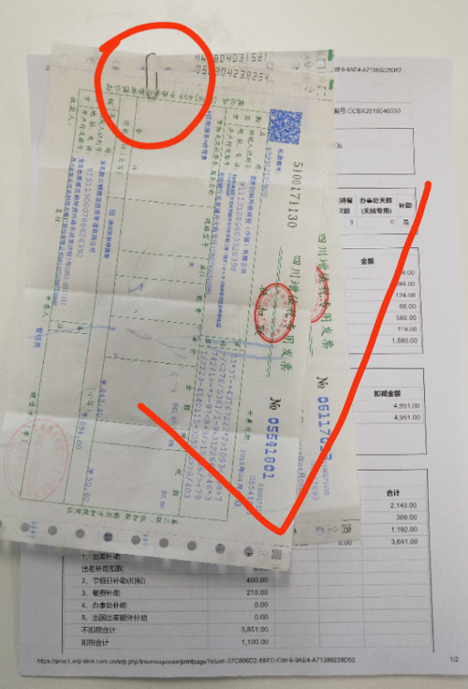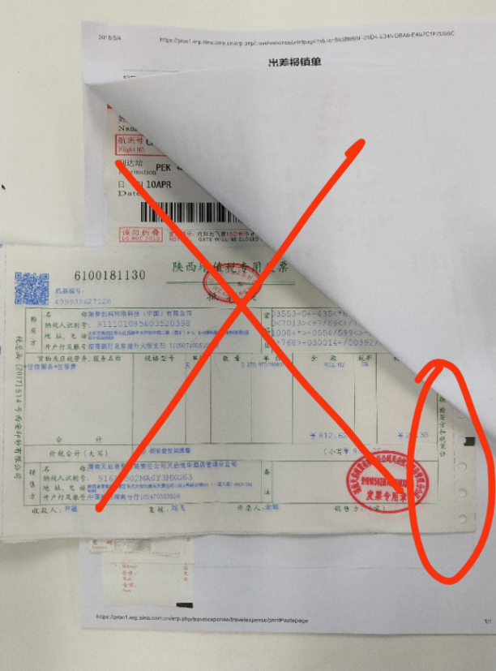

以上，请仔细查阅，如有未尽事宜，可以来我处问询。